LAPORAN TAHUNAN STATISTIK PENGUNJUNG



UPT PERPUSTAKAAN UIN STS JAMBI
TAHUN 2025

BAB I: PENDAHULUAN

1.1 Latar Belakang
Perpustakaan perguruan tinggi merupakan jantung dari kegiatan akademik yang berfungsi mendukung pelaksanaan Tri Dharma Perguruan Tinggi. Sebagai Unit Pelaksana Teknis (UPT), Perpustakaan UIN STS Jambi memegang peranan vital dalam menyediakan sumber informasi bagi mahasiswa, dosen, dan staf tendik.
Pencatatan statistik pengunjung merupakan instrumen penting untuk mengukur tingkat keterpakaian fasilitas, mengevaluasi kinerja layanan, serta sebagai data dukung dalam proses akreditasi dan pengambilan kebijakan strategis. Data ini mencerminkan dinamika aktivitas akademik di lingkungan kampus sepanjang tahun 2025.

1.2 Tujuan
Laporan ini disusun dengan tujuan sebagai berikut:
- Menyajikan data kuantitatif jumlah pengunjung perpustakaan selama periode Januari s.d. Desember 2025.
- Menganalisis tren kunjungan berdasarkan kalender akademik.
- Memberikan gambaran evaluatif untuk peningkatan layanan di tahun mendatang.

BAB II: DATA DAN ANALISIS PENGUNJUNG

2.1 Rekapitulasi Data Pengunjung
Berikut adalah rincian data pengunjung UPT Perpustakaan UIN STS Jambi sepanjang tahun 2025:
No | Bulan | Jumlah Pengunjung (Orang) | Keterangan
1 | Januari | 456 | Libur Semester
2 | Februari | 504 | Libur Semester , Awal Semester Genap / Registrasi
3 | Maret | 810 | Perkuliahan Efektif
4 | April | 832 | Perkuliahan Efektif
5 | Mei | 832 | Perkuliahan Efektif
6 | Juni | 801 | Menjelang UAS
7 | Juli | 467 | Libur Semester / KKN
8 | Agustus | 301 | Libur Semester
9 | September | 852 | Awal Semester Ganjil (Maba)
10 | Oktober | 901 | Perkuliahan Efektif
11 | November | 916 | Puncak Kunjungan
12 | Desember | 821 | Menjelang UAS
Total |  | 8.493 | Total Tahunan
Rata-rata |  | 707,75 | Per Bulan

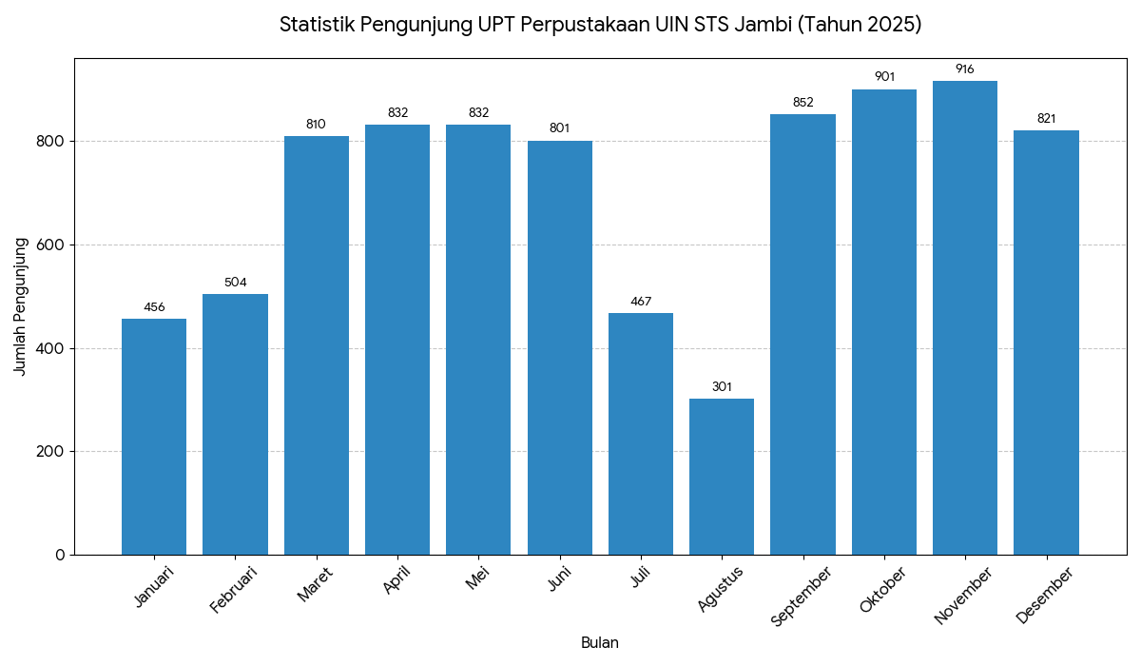

2.2 Analisis Tren Kunjungan
Berdasarkan data di atas, pola kunjungan dapat dianalisis sebagai berikut:
- Puncak Kunjungan (Peak Season):
Terjadi pada Semester Ganjil (September - November), dengan angka tertinggi pada bulan November (916 orang). Peningkatan ini kemungkinan besar didorong oleh masuknya mahasiswa baru dan tingginya aktivitas tugas akademik menjelang akhir tahun.
- Penurunan Kunjungan (Low Season):
Penurunan drastis terjadi pada bulan Juli (467 orang) dan mencapai titik terendah pada Agustus (301 orang). Hal ini bertepatan dengan masa libur semester genap, di mana aktivitas perkuliahan ditiadakan.
- Stabilitas Semester:
Pada pertengahan Semester Genap (Maret - Juni), angka kunjungan sangat stabil di kisaran 800-an pengunjung, menunjukkan konsistensi pemanfaatan perpustakaan selama masa perkuliahan aktif.

BAB III: PENUTUP

3.1 Kesimpulan
Berdasarkan rekapitulasi data tahun 2025, dapat disimpulkan bahwa:
- Total pengunjung UPT Perpustakaan UIN STS Jambi tahun 2025 mencapai 8.493 orang.
- Rata-rata kunjungan per bulan adalah sekitar 708 orang.
- Tren kunjungan sangat dipengaruhi oleh kalender akademik. Tingkat kunjungan tinggi saat masa perkuliahan aktif dan menurun drastis saat libur semester.

3.2 Saran dan Rekomendasi
- Optimalisasi Masa Libur: Bulan Agustus (pengunjung terendah) adalah waktu yang ideal untuk melakukan stock opname, perawatan koleksi (preservasi), atau pemeliharaan fasilitas gedung agar tidak mengganggu layanan saat masa ramai.
- Antisipasi Lonjakan: Perlu disiapkan petugas layanan ekstra atau perpanjangan jam operasional pada bulan Oktober dan November, mengingat tingginya intensitas kunjungan pada periode tersebut.
- Program Literasi: Untuk meningkatkan angka di bulan-bulan awal tahun (Januari-Februari), perpustakaan dapat mengadakan event bedah buku atau pelatihan literasi informasi guna menarik minat mahasiswa di awal semester.

